Nieuwsbrief Rekenen
Getal & Ruimte Junior – Groep 4 Blok 7

Deze maand leert uw kind:
- De tafels van 6
- Rekenen met eurobiljetten en -munten
- Optellen en aftrekken tot 100

In de klas komt aan de orde:
- Kinderen oefenen de tafels eerst op de getallenlijn. Daarna komen de tafelrijtjes aan bod.
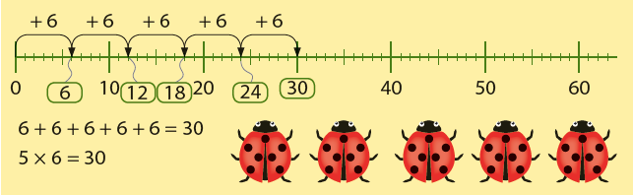
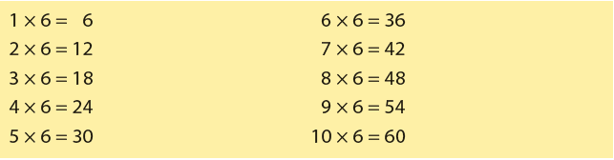
- Kinderen oefenen gepast betalen en het teruggeven van wisselgeld.
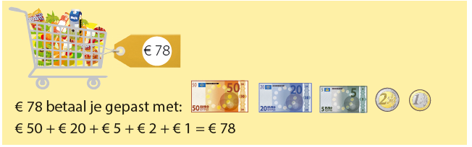
- Sommen tot 1000 worden geoefend op de getallenlijn.
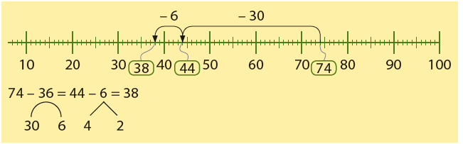
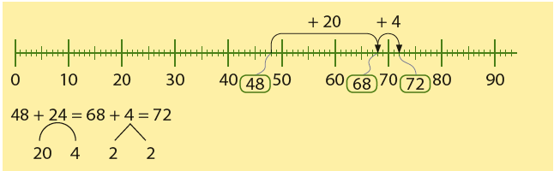

Tips voor thuis:
- Oefen de tafel van 6 door tekeningen te maken van insecten waarbij de poten duidelijk zichtbaar zijn. Leg verschillende aantallen insecten bij elkaar en tel het aantal poten met sprongen van 6. Welke tafelsom hoort erbij? Lukt het ook om direct de tafelsom te bedenken? Controleer het antwoord door het aantal poten te tellen. Lukt het ook om samen de hele tafel op te zeggen?
- Oefen het tellen van euromunten en -biljetten. Hoeveel geld zit er in de spaarpot van uw kind? Welke verschillende munten zijn er? Hoeveel is er nog nodig om een bepaald cadeau te kunnen kopen?
- Oefen het optellen en aftrekken door een getal tot 100 te noemen. Schrijf samen met uw kind in 2 minuten zoveel mogelijk sommen op met dat getal als uitkomst. Wie de meeste sommen kan verzinnen wint.

